***Лабораторно-практичне заняття №6***

**Тема : «Показники міри безпеки і зручності руху»**

До показників, які характеризують міру безпеки і зручності руху, відносять ***коефіцієнт безпеки руху***, ***підсумковий коефіцієнт аварійності*** та ***практичну пропускну здатність доріг***.

***Практична пропускна здатність дороги*** — максимальна кількість автомобілів, що їх може пропустити ділянка дороги з конкретними дорожніми умовами за одиницю часу. Визначається як добуток максимальної практичної пропускної здатності ***Pmax*** на підсумковий коефіцієнт зниження пропускної здатності ***bn*** . Величину ***Pmax*** беруть:

► для дороги з двома смугами — 2000 авт./год;

► з трьома — 4000 авт./год

Підсумковий коефіцієнт ***bn*** визначається як добуток п’ятнадцяти часткових коефіцієнтів ***bi*** , які визначають з таблиць.

Для доріг з фактичною інтенсивністю руху менше ніж 4000 авт./добу пропускну здатність не перевіряють. За величиною ***P*** визначають коефіцієнт (рівень) завантаження ***Z***:

Z=0,076 N/P,

де N — середньорічна добова інтенсивність руху, авт./добу.

Вирізняють шість рівнів завантаження, які характеризують режим руху автомобілів:

Z<0,2 (А) — вільний рух;

0,2<Z<0,5 (Б) — рух групами;

0,5<Z<0,7 (В) — рух великими групами;

0,7<Z<0,9 (Г) —рух колоною з інтервалами всередині колони;

0,9<Z<1,0 (Д) — рух неперервною колоною;

Z<1,0 (Е) — рух неперервною колоною з зупинками.

Міра завантаження не має перевищувати:

0,5 — на під’їздах до аеропортів, морських і річкових вокзалів;

0,6 — на позаміських автомагістралях;

0,65 — на в’їздах у міста, об’їздах і кільцевих дорогах навколо великих міст;

0,70 — на дорогах І і ІІ категорій;

0,75 — на дорогах IV категорії.

Послідовність побудови лінійного графіка пропускної здатності і коефіцієнта завантаження рухом (рис. 8.1):

1) виділяють окремі елементи дороги з урахуванням зони їх впливу;

2) виписують значення часткових коефіцієнтів зниження пропускної здатності 1 15 b ...b ;

3) розбивають дорогу на однорідні ділянки, у межах кожної з яких зберігаються постійними значення всіх часткових коефіцієнтів;

4) для кожної з однорідних ділянок визначають пропускну здатність (перемноживши всі часткові коефіцієнти) і коефіцієнт завантаження рухом Z;

5) будують графіки зміни P і Z і виокремлюють ділянки, де коефіцієнт завантаження перевищує допустиме значення ( Z 0,5 ).

Стадійні заходи, спрямовані на підвищення пропускної здатності і поліпшення умов руху, рекомендується призначати з урахуванням необхідного рівня зручності руху.

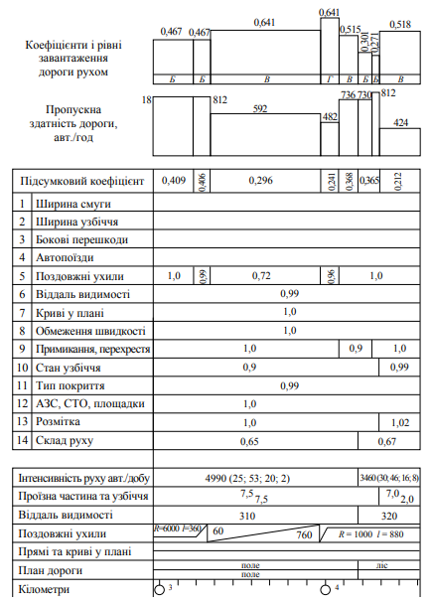

Рис. 8.1. Графік пропускної здатності ділянки дороги

Для кожного рівня зручності слід вибирати заходи, що дозволяють перейти до більш низького коефіцієнта завантаження дороги рухом:

***▲ рівень зручності руху:***

• А — розмітка проїзної частини, установлення знаків, улаштування крайової смуги;

• Б — зміцнення узбіч, улаштування крайової смуги, поверхнева обробка, улаштування обгінних ділянок довжиною не менш як 300 м;

• В — розширення проїзної частини на 2 м, улаштування обгінних ділянок, поверхнева обробка, заборона обгонів у окремі години, улаштування реверсивної смуги

• Г — улаштування додаткової смуги для обгону, улаштування реверсивної смуги.

На ділянках підйому:

***▲ рівень зручності руху:***

• А — улаштування осьової розмітки, установлення знаків і огорожі, спрямувальних стовпців;

• Б — поширення у верхній і нижній частинах підйомів на 2 м з розміткою і зміцненням узбіч у цих місцях;

• В — на затяжних підйомах улаштування додаткової смуги починаючи із середини підйому, у межах вертикальної опуклої кривої і за підйомом. На підйомах довжиною менше ніж 300 м — улаштування додаткової смуги на всю довжину підйому;

• Г — улаштування додаткової смуги на всю довжину підйому

***Питання для самоконтролю***

1. Які показники відносять до міри безпеки і зручності руху?
2. Що називають практичною пропускною здатністю дороги?
3. Як визначається коефіцієнт завантаження дороги?
4. Які заходи використовують для зниження коефіцієнту завантаження дороги?.
5. Дайте визначення практичної пропускної здатності.

***ЛІТЕРАТУРА***

1. Васильев А. П. Эксплуатация автомобильных дорог и организация дорожного движения : учеб. для вузов / А. П. Васильев, В. М. Сиденко ; под ред. А. П. Васильева. — М. : Транспорт, 1990. — 304 с.
2. Кизима С. С. Експлуатація автомобільних доріг / С. С. Кизима. — К. : МОНУ/НТУ, 2009. — 272 с.
3. ДБН В.2.3–4:2007. Споруди транспорту. Автомобільні дороги. Проектування та будівництво. — К. : Мінрегіонбуд України, 2007.
4. ДБН Д.2.2–27–99. Автомобільні дороги : зб. 27. — К. : Державний комітет будівництва, архітектури та житлової політики України, 2000.
5. Класифікатор робіт з експлуатаційного утримання автомобільних доріг загального користування ВБН Г.1-218-530:2006.
6. Проектирование и строительство автомобильных дорог : справочник / [В. И. Заворицкий, В. П. Старовойда, А. А. Белятинский и др.]. — К. : Техніка, 1996. — 383 с.
7. Проектування автомобільних доріг / О. А. Білятинський, В. Й. Заворицький, В. П. Старовойда, Я. В. Хом’як. — К. : Вища шк., 1997. — 518 с.
8. Проектування автомобільних доріг / О. А. Білятинський, В. Й. Заворицький, В. П. Старовойда, Я. В. Хом’як. — К. : Вища шк., 1998. — 416 с.
9. Усов Б. І. Експлуатація автомобільних шляхів : навч. посіб. / Б. І. Усов, І. Г. Романський. — Л. : Львівська політехніка, 1998. — 95 с.